Завдання для самостійного опрацювання
на 18 травня 2020 року

1 клас
Навчання грамоти(письмо) | Розділові знаки наприкінці речення і записування речень.  https://www.youtube.com/watch?v=EIbarqJ6eGo
Математика | Повторення вивченого за рік. С.131  Порівняння чисел https://www.youtube.com/watch?v=g3bwNnGzcno
Руханки для відпочинку | - Зорова гімнастика: https://www.youtube.com/watch?v=lQBfNW6INmc  - Пальчикова гімнастика: https://www.youtube.com/watch?v=iYVk26erXJQ  - Руханка: https://www.youtube.com/watch?v=pcLMi59Pqhw

2 клас
Читання | Завдання:  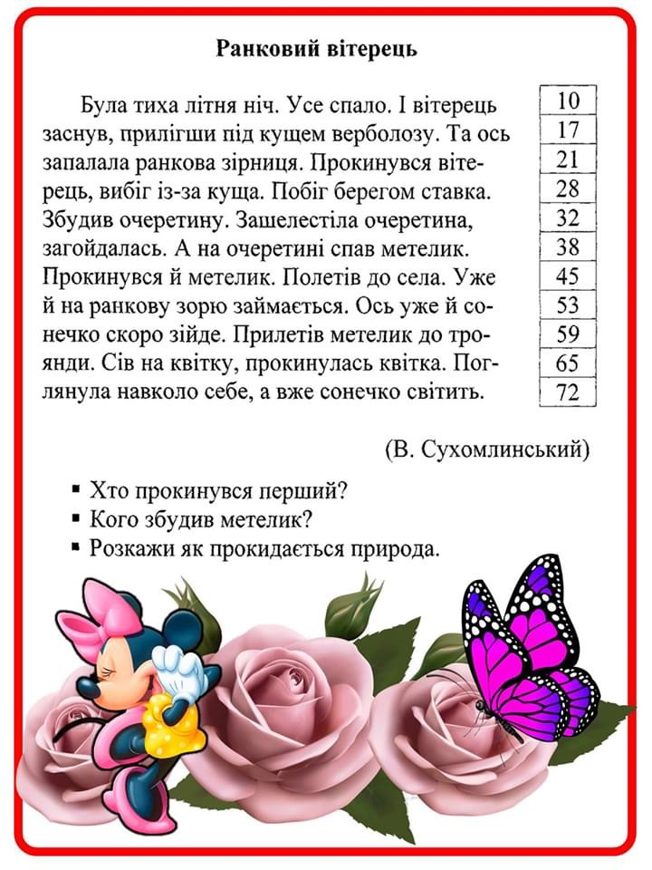
Математика | Завдання:  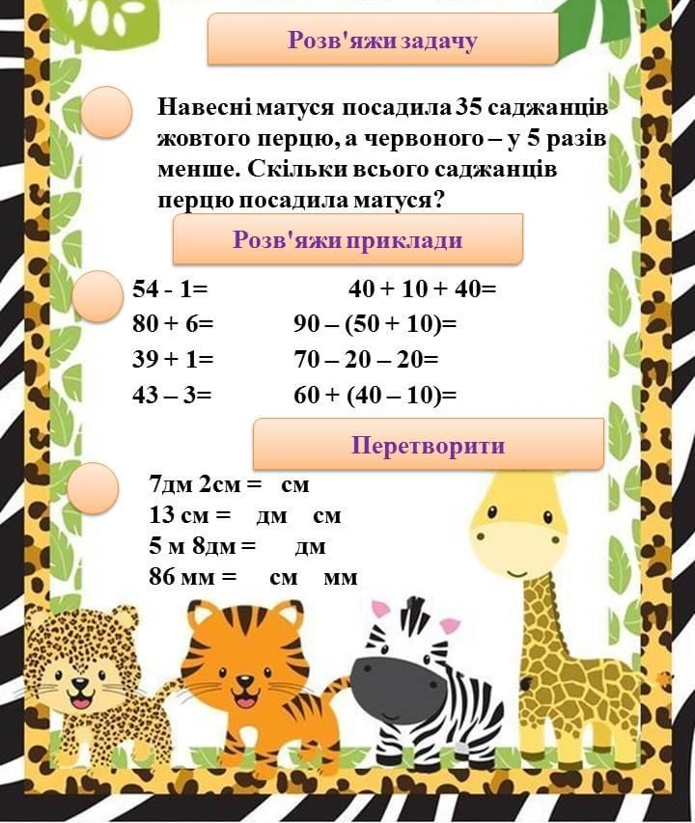
Уркаїнська мова | Завдання:  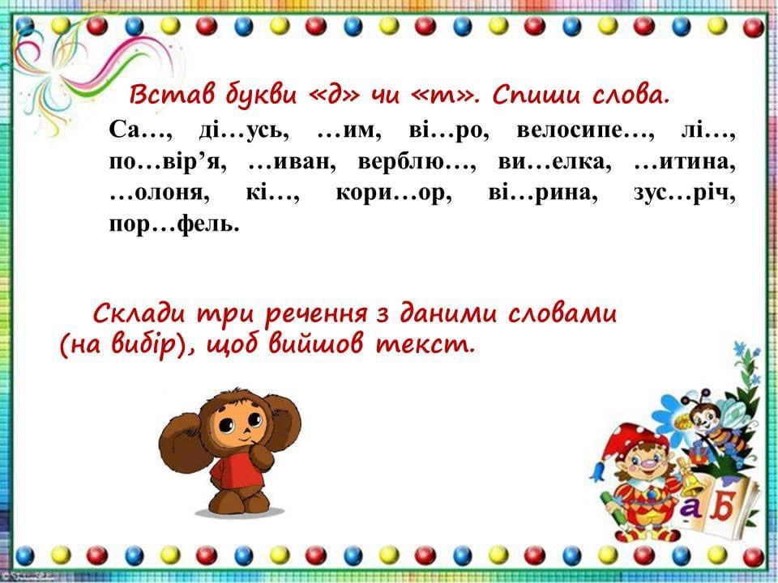
Основи здоров′я | Завдання: ст. 121-122  - Опрацюй матеріал в підручнику.  - Перегляньте презентацію за посиланням: https://naurok.com.ua/prezentaciya-bezpeka-vidpochinku-vlitku-30771.html

3 клас
Математика | Ділення з остачею.Повторення  Графічний диктант  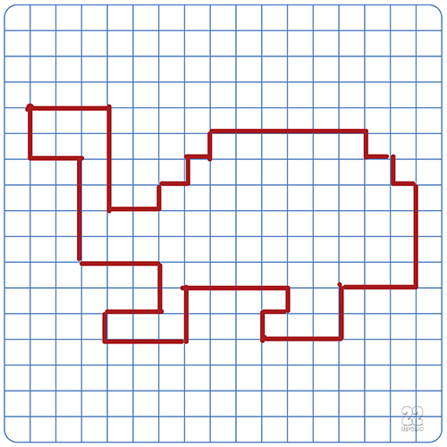  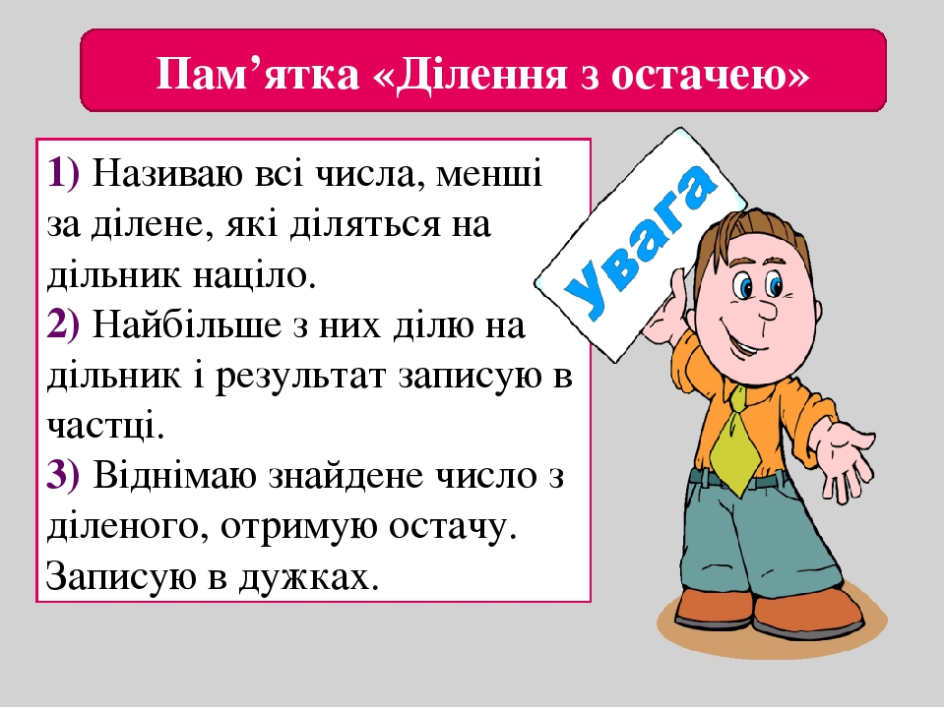  Виконай письмово  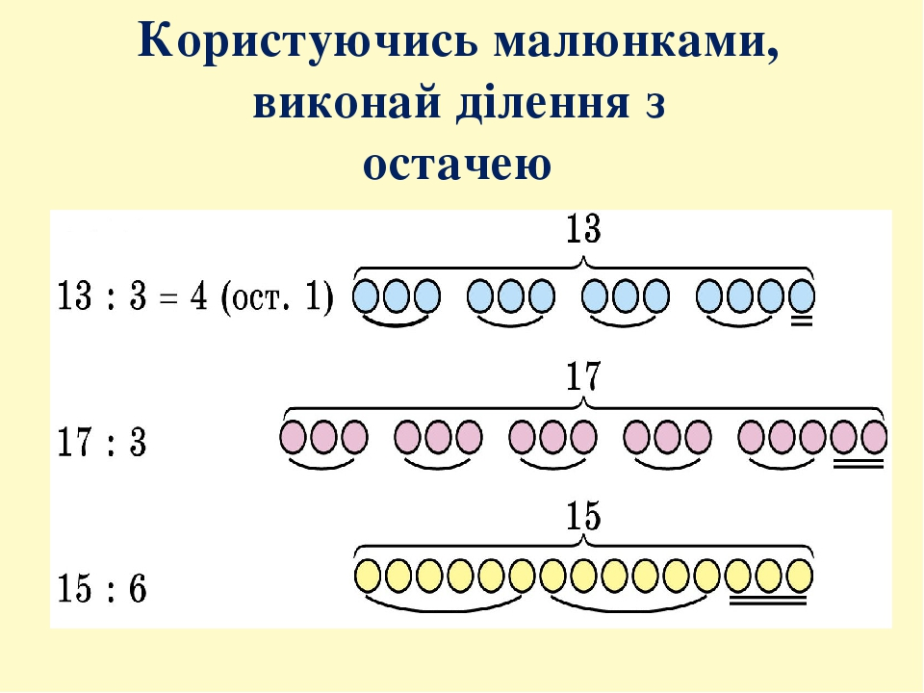  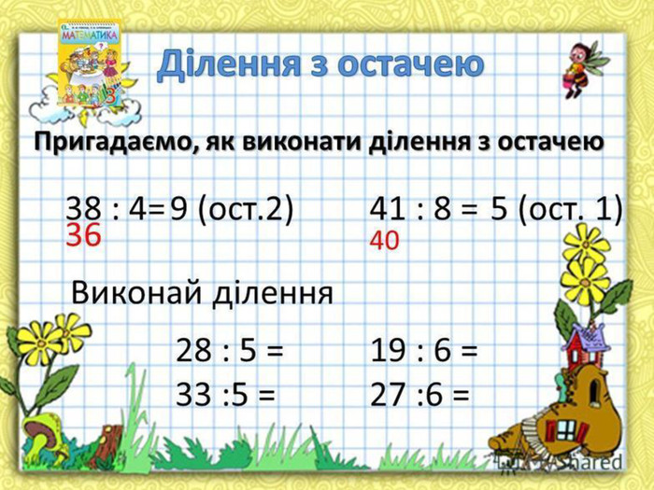
Англійська мова | Past Simple  https://english-4-kids.at.ua/publ/pisni/irregular_verbs_song_max_the_cat/2-1-0-21  Минулий простий час в англійській мові (Past Simple) вживається для позначення процесу або дії, яка почалась або закінчилась в минулому, розглянемо основні принципи утворення та правила вживання Past Simple у різних формах речення. Основне правила при побудові стверджувального речення полягає в тому, що при утворення часу до правильних дієслів додається закінчення – ed, а неправильні – мають іншу форму (наведені в таблиці неправильних дієслів).  - She played with her cat in the backyard. – Вона гралася зі своїм котом у дворі.  - They worked until last night. – Вони працювали до кінця минулої ночі.  - He wanted to bye a cap of tea. – Він хотів купити чашку чаю.  Слова записати в словник і вивчити  go went gone -йти  shake shook shaken -тремтіти, трясти  put put put -класти, ставити, покласти  bring brought brought- приносити  feed fed fed -годувати  come came come- приходити  break broke broken -ламати
Літературне читання | 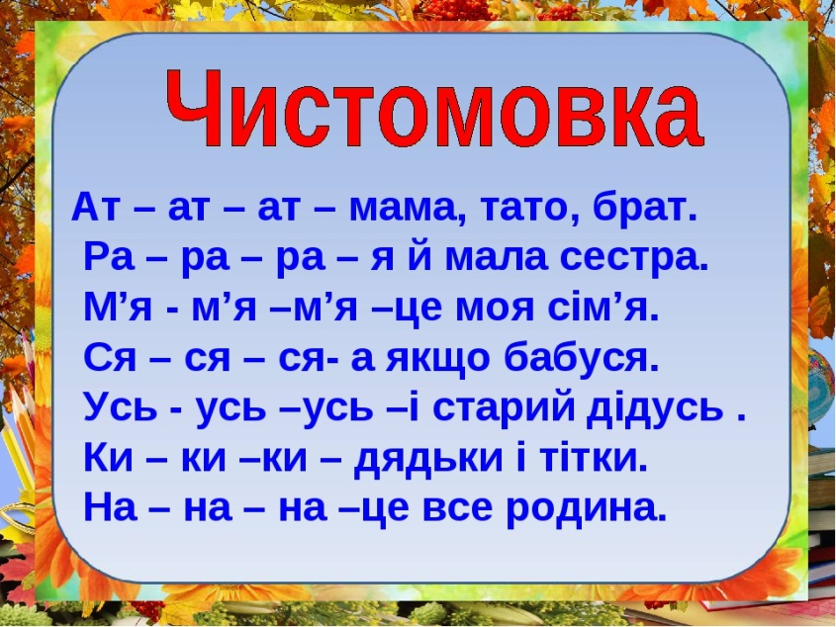  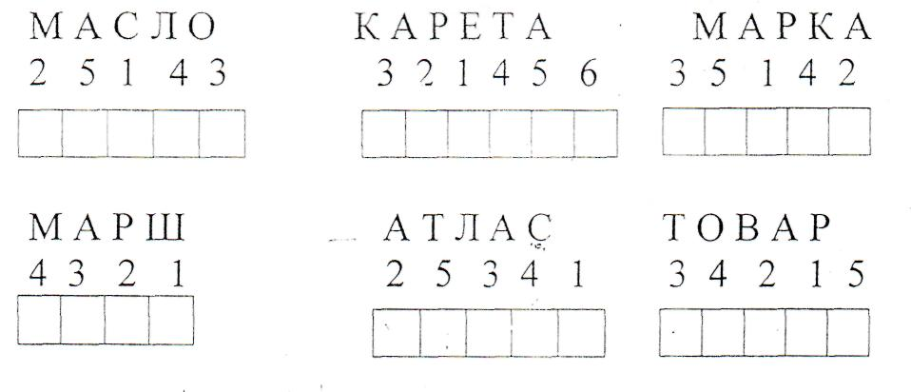  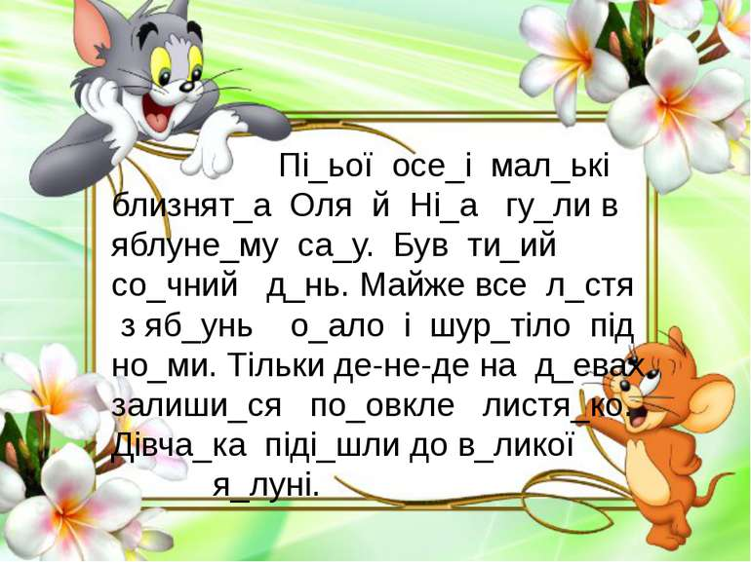
Мій вільний час ввечері | Корисні підказки . Де ховаються таланти?  https://www.youtube.com/watch?v=fieUnMr8wVQ  Народжений бути генієм  https://www.youtube.com/watch?v=_lPiT3rlYEU  Злість. Карати чи помилувати?  https://www.youtube.com/watch?v=S9gYGvC4Dt4
Казка з Татом.  Колискова | Золотий Павучок  https://www.youtube.com/watch?v=zRgLg5leqMk&t=33s  Для гарного сну:  https://www.youtube.com/watch?v=rmc7loUBI1w

4 клас
Математика | Тема : «Ділення складених іменованих чисел на двоцифрові числа. Обчислення значень виразів на сумісні дії різного ступеня. Розв’язування задач».  - Робота за підручником (с.163-164)  Опрацювати усно завдання 1051.  Опрацювати письмово (с.164) завдання 1052, 1056.  Ділення складених іменованих чисел на двоцифрові числа:  https://www.youtube.com/watch?v=ipLzzbA9HDg&feature=youtu.be&fbclid=IwAR2C6hSwtoMgn1Qg5e00gznWVoMktXOEQ8EYlWpKfJ1YL72ytfjNfXHIloE  Ділення складеного іменованого числа на двоцифрове натуральне:  https://www.youtube.com/watch?v=j20L7wqATE4&feature=youtu.be&fbclid=IwAR3eWsfqXRpKKOeZ42qFqPOMqEROVTsmQtYNTfykQu1xFXpG5nqQvMb6o48  Дії з іменованими числами:  https://www.youtube.com/watch?v=VsJP1SvhPXE&feature=youtu.be&fbclid=IwAR21_nHgAYE9Ar2KdvE8EYCmD0qteSRJktZVvnKAKxaID_4XUeGSX2hlAs4
Українська мова | Тема : «Повторення. Що ми знаємо про числівник».  - Робочий зошит с.50, впр 95,  с.53, впр 101.  Числівник як частина мови:  https://www.youtube.com/watch?v=efDMjzg5pc4&feature=youtu.be&fbclid=IwAR2_KBgp5nGiCPG8HKK-uQEp5SUHZTp0zM56QQ55RHuNY0y6fLWznUFjg14  Правопис числівників:  https://www.youtube.com/watch?v=byhobInQOME&feature=youtu.be&fbclid=IwAR0UwSNhJPA29uc8smgchJ49hi3FAdcySifS6T2yjn5fenh5NPOTZBo2K8A  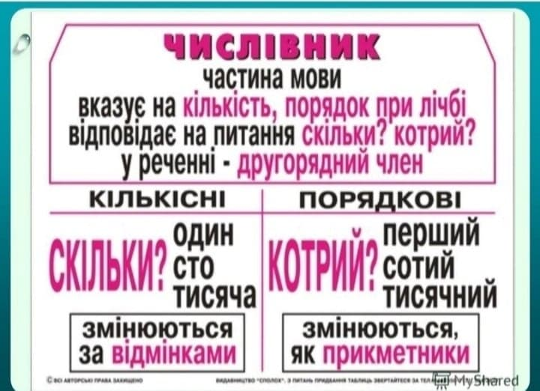  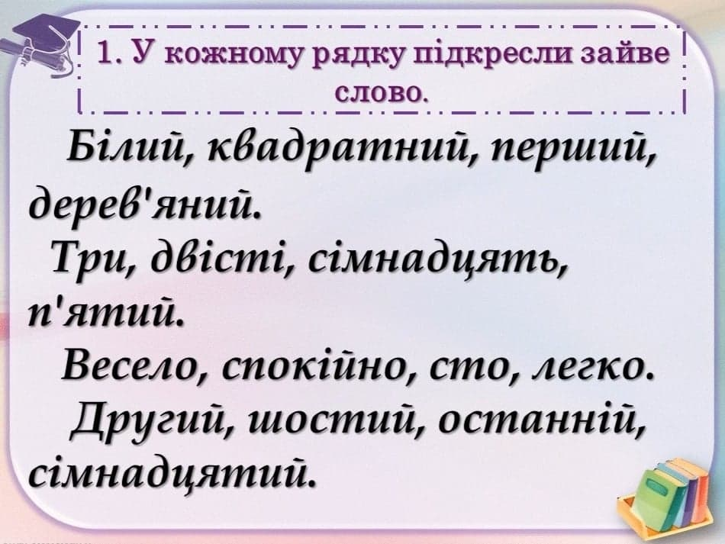  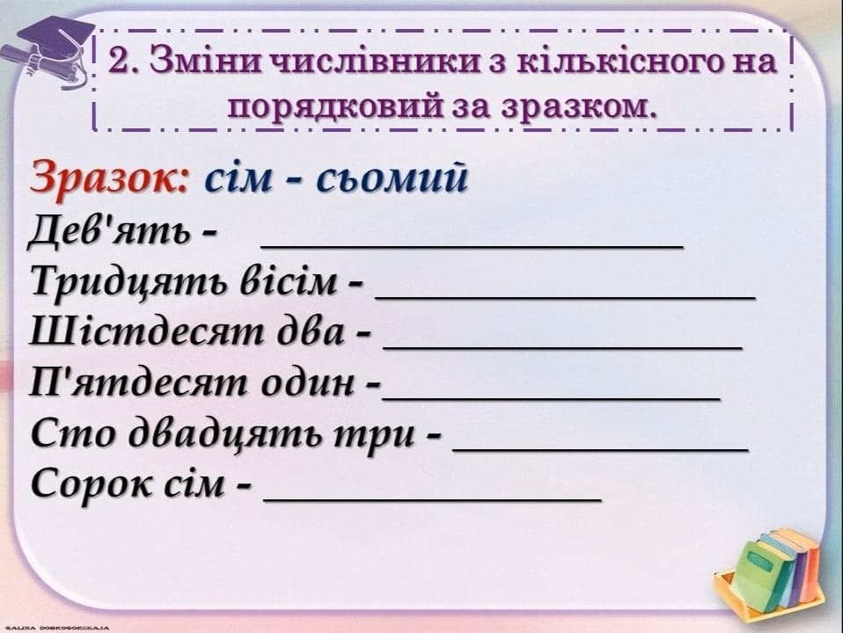  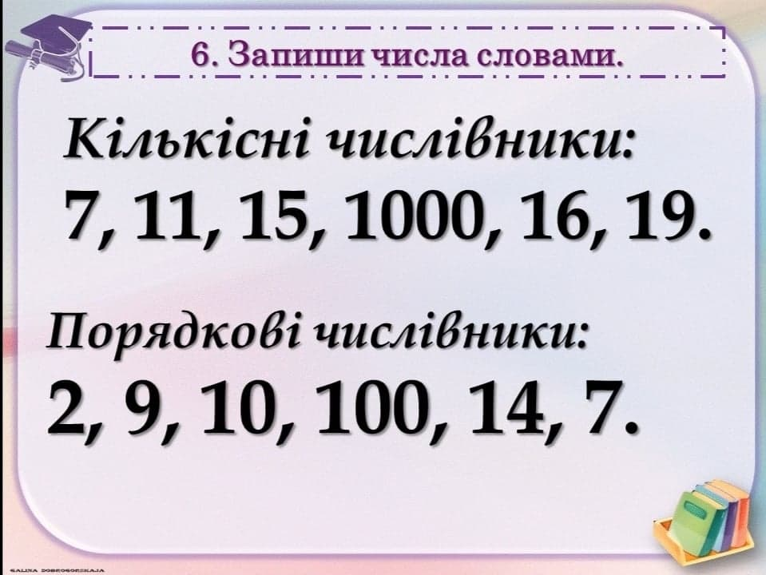  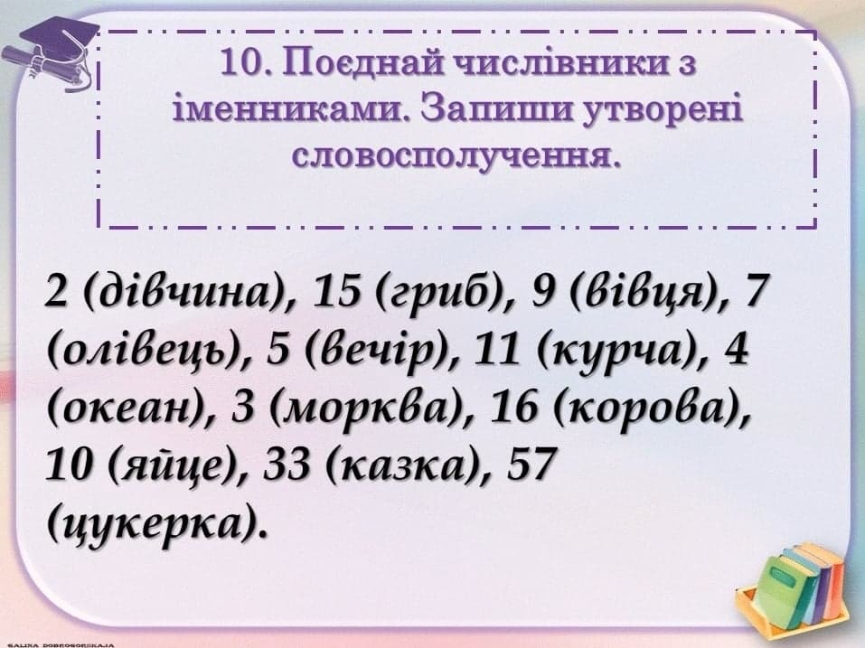
Літературне читання | Тема : В.Сухомлинський «Співуча пір’їнка» , Г.Чубач «Найрідніші голоси», С.Жупанин «Намалюю вітер», Л.Костенко «Якщо не можеш вітер змалювати»  - Читання та переказ оповідання В.Сухомлинського «Співуча пір’їнка» (с.174-175)  - Виразне читання віршів (с.175-176)  - Намалювати вітер  Василь Сухомлинський "Співуча пір'їнка"/Підручник Савченко О.Я./4 клас:  https://www.youtube.com/watch?v=2lbgIpzSBBg&feature=youtu.be&fbclid=IwAR3ngLuRBQ8zBSZxayI6vr7Kv2F9IDR8HLKYxcA-GwG7Kchw7WRqK67Ol1M  Намалюю вітер .Степан Жупанин:  https://www.youtube.com/watch?v=1q1sE4vK9lQ&feature=youtu.be&fbclid=IwAR1iBgmAB8BdpsUl9q7y0iVSHVsO5-jQ2dFpJLCK1LzwK_TwGMrYvbslc9s  Г.Чубач «Найрідніші голоси»:  https://www.youtube.com/watch?v=1v9OxpKL7HE&feature=youtu.be&fbclid=IwAR1v5iEScC8yUvPfAzA4Nn6CDOFAgraE_bTLhNzbxfpAxBu8aOvZ2U_I2Wg  